Praktyczne rady dla Rodziców
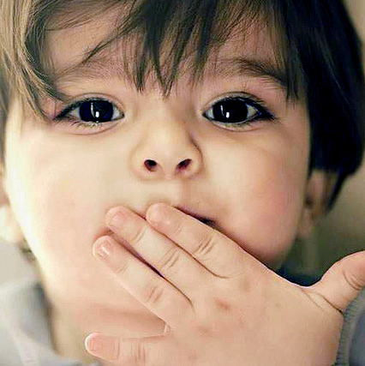1. Wykonuj z dzieckiem ćwiczenia oddechowe utrwalające prawidłowy sposób oddychania.
(przykłady tutaj)
Pamiętaj, żeby pomieszczenie było przewietrzone. Wybierz jedno lub dwa ćwiczenia i wykonaj je jeden raz. Ćwiczeń oddechowych nie może być zbyt wiele, aby u dziecka nie doszło do zawrotów głowy.

2. Wykonuj z dzieckiem ćwiczenia usprawniające pracę narządów artykulacyjnych oparte o zabawy fonacyjne i artykulacyjne.

Przykłady:

Kotek mruczy – mmmmm, ziewa (naśladowanie ziewania)
Wąż syczy – sssssss
Pszczoła bzyczy – bzz bzz
Straż pożarna jedzie – eee ooo eee ooo (z przesadną artykulacją samogłosek – wargi rozciągają się, a następnie ściągają)
Samolot leci – uuuuu (dzióbek z warg) i ląduje iiiiiiiiii (szeroki uśmiech)
Parskanie jak konik, następnie kląskanie językiem
Cmokanie
Pociąg jedzie – fu fu fu (górne zęby dotykają dolnej wargi)

3. Naśladujcie odgłosy otoczenia:
Szum wiatru, odkurzacza, odgłosy wydawane przez zwierzęta (np. be be, mu mu, pi pi), warkot silnika samochodu, alarm przejeżdżającej straży pożarnej, zasłyszaną melodię (można ją odtworzyć śpiewając lalala) itp.

Wykorzystuj każdą okazję żeby prowokować dziecko do mówienia. Wyrażenia dźwiękonaśladowcze są bardzo ważnym etapem w rozwoju mowy! W trakcie ich wypowiadania dziecko utrwala sobie głoski oraz uczy się łączyć sylaby, np. be be, pa pa.

Jeśli dziecko ma trudności z wyrażeniami dźwiękonaśladowczymi – zacznij od tych, które zbudowane są z samogłosek (aaaa, iiiiii, uuuuu, ooooo). Można nimi nazwać emocje, odgłosy zwierzątek i otoczenia. Później przejdź do wyrażeń zawierających spółgłoski, które pojawiają się w mowie dziecka najwcześniej – p, b, m (pa, ba, ma). Z czasem można zacząć łączyć sylaby (pa pa, mama).

4. Kiedy dziecko nazywa jakiś przedmiot „po swojemu” lub komunikuje się niewerbalnie (przy pomocy gestu) – nazwij głośno przedmiot lub czynność, o którą mu chodzi.

5. Ucz dziecko koncentrowania wzroku na rozmówcy.
Patrz na dziecko kiedy do niego mówisz oraz kiedy oczekujesz od niego odpowiedzi.

6. Pokazuj dziecku różne przedmioty i nazywaj je.
Powinny to być przedmioty codziennego użytku, z którymi dziecko często ma kontakt, np. zabawki, jedzenie, ubrania.

7. Oglądajcie wspólnie obrazki.
Opowiadaj dziecku co się na nich znajduje, wskazuj na różne przedmioty, opisuj je, nazywaj. Prowokuj także dziecko do mówienia poprzez proste pytania: Gdzie jest miś? Kto to? Jaki ma kolor? Jest smutny, czy wesoły? Mały czy duży? Itp.

8. Zadawaj dziecku krótkie proste pytania prowokujące do mówienia.
Jeśli dziecko nie zna odpowiedzi, można mu podpowiedzieć i nazwać przedmiot lub czynność. Nigdy jednak nie należy od razu odpowiadać za dziecko. Trzeba dać mu szansę, aby się zastanowiło i spokojnie odpowiedziało.

9. Zachęcaj dziecko do udziału w codziennych czynnościach. Opowiadaj o tym, co robicie.
Mama je jabłko. Jabłko jest czerwone i słodkie. Zobacz.
Teraz założymy sweter. Sweter jest zielony i miękki. Ma guziki.
To jest dom. Dom jest duży. Ma okna.
Umyj zęby. Gdzie masz zęby? Pokaż.
Ważne żeby zdania nie były zbyt skomplikowane, a słownictwo bliskie dziecku.

10. Nazywaj emocje:
Podczas czytania, oglądania obrazków, czy sytuacji z życia codziennego warto nazywać emocje.
np. Mama jest wesoła. Śmieje się.
Dziewczynka jest smutna. Płacze.

11. Wzmacniaj osiągnięcia dziecka poprzez pochwałę oraz powtórzenie wypowiedzianego przez nie słowa.
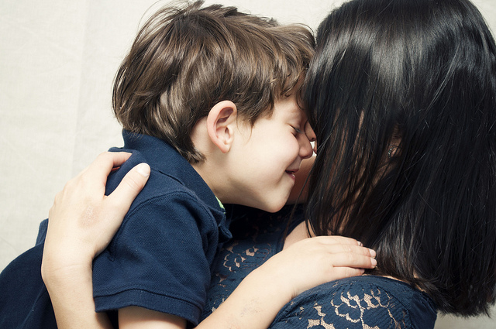

12. Czytaj dziecku.
Warto poświęcić choćby 15-30 min dziennie na przeczytanie dziecku bajeczki. To nie tylko rozwija wyobraźnię, lecz także poszerza zasób słownictwa, uczy koncentracji uwagi i daje dziecku poczucie bliskości.

13. Dbaj o poprawność swoich wypowiedzi. Pamiętaj, że dziecko naśladuje właśnie Ciebie!
Nie posługuj się językiem dziecka. Nie spieszczaj nadmiernie form. Nie nazywaj przedmiotów, czynności lub osób w taki sam sposób jak dziecko.

14. Wykonujcie zabawy rytmiczno-ruchowe.
Przykłady:
Rodzic wystukuje rytm (np. na tamburynie, bębenku, klaszcząc w dłonie). Dziecko porusza się zgodnie z rytmem. Głośne i wolne stukanie (idzie niedźwiedź) – dziecko idzie powoli, mocno stawiając nóżki na podłodze; cichsze, ale szybkie stukanie – dziecko porusza się lekko i szybko (idzie mały miś).
Śpiewanie piosenki i jednoczesne pokazywanie:
Głowa – ramiona – kolana – pięty
Głowa – ramiona – kolana – pięty
Głowa – ramiona – kolana – pięty
Oczy – uszy – usta – nos.

15. Ucz dziecko piosenek, wierszyków i wyliczanek.
Piosenki, wierszyki i wyliczanki rymują się, a dzięki swej melodyjności są łatwe do przyswojenia. Zacznij od krótkich, nawet dwuwersowych form, by z czasem przechodzić do dłuższych.

16. Zachęcaj do rysowania.
Komentuj co robi, opowiadaj o tym co widzisz na obrazku. Zadawaj pytania.
Można także łączyć rymowanki z rysowaniem:
np.
To prostokąt i dwa koła
Z przodu kwadrat, z tyłu rura
Warczy, prycha i już wiecie
Że to AUTO ma być przecież!

17. W czasie zabawy wcielajcie się w różne role.
Zabawy tematyczne (np. w kucharza, czy sklep) nie tylko rozwijają wyobraźnię, lecz także uczą naprzemienności ról, zasad zachowania w określonych sytuacjach komunikacyjnych oraz poszerzają zasób słownictwa dziecka.

18. Kontroluj, czy dziecko rozumie Twoje polecenia.
Polecenia powinny być proste i dotyczyć czynności lub przedmiotów, które są dziecku bliskie.
Daj misia. (Kiedy o to prosimy nie wskazujemy palcem na misia!)
Pokaż oko.
Przynieś buty.
Połóż piłkę na krześle.

19. Nie wyręczaj dziecka w mówieniu. Nie przerywaj mu.
Jeśli ma trudność z wypowiedzeniem wyrazu, pozwól mu spokojnie dokończyć, po czym powiedz ten wyraz jeszcze raz – poprawnie.

20. Nie śmiej się z jego wypowiedzi. Nie krzycz, jeśli jest niezrozumiała. Nie uciszaj.
To może wywołać zniechęcenie do mówienia.

21. Nie poprawiaj uporczywie każdego słowa i każdej niegramatycznej wypowiedzi dziecka.

22. Ważne, aby dziecko miało kontakt z innymi dziećmi i dorosłymi – to wzmocni w nim potrzebę komunikowania się.

23. Nie wymagaj od dziecka, aby wymawiało głoski, na które rozwojowo nie jest jeszcze gotowe.
SĄ TO OGÓLNE WSKAZÓWKI I PRZYKŁADY AKTYWNOŚCI, KTÓRE W NATURALNY SPOSÓB WSPOMAGAJĄ ROZWÓJ MOWY DZIECKA. JEDNAK, KIEDY MAJĄ PAŃSTWO WĄTPLIWOŚĆ CZY ROZWÓJ MOWY PAŃSTWA DZIECKA PRZEBIEGA PRAWIDŁOWO – NAJWAŻNIEJSZE, ABY NIEZWŁOCZNIE SKONSULTOWAĆ SIĘ Z LOGOPEDĄ.

